Кордюкова Любовь Владимировна
учитель – логопед, МАОУ СОШ № 2, г. Покачи
Конспект логопедического занятия с применением информационно – компьютерных технологий по теме:
«Дифференциация звуков и букв т – д в слогах, словах, предложениях»
с учащимися, имеющими нарушения письма и чтения.

Предмет: Логопедия

Направление коррекционной работы:

Данное занятие по теме «Дифференциация звуков «т» - «д» входит в блок занятий по теме «Дифференциация парных согласных». Задания используются в работе с учащимися 2-4 классов, имеющих нарушения письменной речи. Они направлены на коррекцию акустической дисграфии ,и коррекцию дисграфии на почве нарушения языкового анализа и синтеза. Представленные задания используются для преодоления трудностей распознавания звонких и глухих парных согласных, предупреждения орфографических ошибок при изучении программы по русскому языку.

Целевая группа: учащиеся, имеющие ОНР, дисграфия, обусловленная нарушением языкового анализа и синтеза.

Класс: 2

Тема урока: «Дифференциация звуков и букв т – д в слогах, словах, предложениях»

Тип урока: Обобщение и систематизация знаний.
Цель занятия: Систематизировать знания и тренировать умения дифференцировать звуки и буквы т - д в устной и письменной речи.
Задачи:
Коррекционно - образовательные:
- закрепить знания о механизме образования звуков «т» – «д» и их акустических особенностях;
- упражнять обучающихся в дифференциации фонем «т» - «д» по звонкости – глухости с опорой на осознанный контроль за работой органов артикуляции;
- закрепить умения дифференцировать звуки « т» - «д» по звонкости – глухости в слогах, словах, предложениях устно и на письме;
- научить правильному построению словосочетаний и предложений.
Коррекционно - развивающие:
- развивать фонетико – фонематическое восприятие;
- обогащать лексико - грамматический строй речи;
- развивать познавательные психические процессы: внимание, память, мышление.
- формировать пространственное восприятие и представление .
Воспитательные:
- воспитывать интерес к занятиям;
- формировать положительную учебную мотивацию;
- повышать речевую активность;
- оказывать взаимопомощь в сотрудничестве.
Используемые педагогические технологии и методы:
На занятии используются педагогические технологии на основе активизации и интенсификации деятельности учащихся:
- информационные технологии обучения;
- проблемное обучение;
- личностно-ориентированное обучение;
- здоровье сберегающие технологии;
- технология индивидуализации обучения;
- технология программированного обучения.
Методические приемы:
- наглядность (карточки, слайды презентаций);
- совместная и индивидуальная деятельность (работа в парах, взаимопроверка при выполнении некоторых упражнений);
- игровые ситуации.
Дидактические средства:
- оборудование: картинки и карточки по дифференциации звуков и букв т–д;
- тетрадь для логопедических занятий № 3. «Различаем глухие и звонкие согласные» ( автор Л.М.Козырева);
- мультимедийная техника: компьютер, проектор, колонки; презентация занятия в PowerPoint;
- мягкая игрушка.
- индивидуальные зеркала;
- цифровой ряд;
- карточки со слогами;
- карточки с «зашифрованными словами»;
- маркеры, ручки и простой карандаш;
- буквенное поле.
Перечень формируемых универсальных учебных действий
Личностные:
- развитие интереса к предстоящей деятельности, формирование мотивации;
- проявление инициативы, самостоятельности;
- выполнение действий по словесной инструкции;
- формирование умения работать по правилу и по образцу;
- формирование позитивного отношения к себе и к окружающему миру.
Регулятивные:
- выполнение действий схематизации и моделирования;
- оценка деятельности сверстников;
- самооценка собственной деятельности.
Познавательные:
- способность и умение производить простые логические действия: анализ, синтез, сравнение, классификация, обобщение.
Коммуникативные:
- умение слушать и вступать в диалог; участвовать в коллективном обсуждении
проблем.
Планируемые результаты:
Предметные
- Знать точную характеристику звуков «т» и «д». Знать и различать понятия: звук, буква, слог, слово, словосочетание, предложение.
- Уметь формулировать тему и цели занятия. Актуализируется умение выполнять звуковой анализ слов: определение наличия звуков «т» и «д» в словах; определение места звука в слове и их последовательности, умение вставлять пропущенные буквы, выделяя четвертый лишний. Закрепляется умение образовывать словосочетания из данных слов, составлять грамматически правильные предложения из слов, данных в начальной форме.
Личностные: развитие высших психических функций: внимания, восприятия, памяти, мышления. Развитие орфографической зоркости, формирование навыков грамотного письма. Расширение поля зрения и развитие межполушарного взаимодействия, снятие непроизвольных, непреднамеренных движений и мышечных зажимов.
Метапредметные: через метапредметные задания учащиеся овладевают системой знаний и операций, обеспечивающих усвоение правил и норм русского языка.

Ход занятия:

I. Организационный момент.
Цель:
- Создание положительного настроя на учение,
- организация начала деятельности.

Психологический настрой.

Раз, два, три, четыре, пять – становитесь в круг играть!

Настал новый день. Я улыбнусь вам, а вы улыбнитесь друг другу. И подумайте, как хорошо, что мы сегодня здесь все вместе. Мы спокойны и добры, мы приветливы и ласковы, мы здоровы. Сделайте глубокий вдох через нос, и вдохните в себя свежесть, доброту, красоту. А выдохните через ротик все обиды, злобу и огорчения.

А сейчас давайте пожелаем друг другу доброго дня, а поможет нам это сделать маленький мячик. Этот мячик не простой, а волшебный. Своим теплом он излучает добро и передаёт его людям, которые держат его в руках. Мы будем передавать его рукой, обращаясь, друг к другу по имени и желая доброго дня.
Прозвенел и смолк звонок.
Начинается урок.
Мы за парты дружно сели
И на доску посмотрели.

II. Основная часть.
Цель: Усвоение новых знаний;
- развитие познавательных интересов и учебных мотивов;

- умение контролировать свою деятельность.
- Прежде чем начать наше занятие, нам необходимо разбудить наши пальчики, наши глазки и нашу голову.
- Как обычно мы это делаем?
Пальчиковая гимнастика.
- Упражнение: массаж подушечек пальцев рук с перечислением дней недели: поочередное перебирание пальцев рук, соединяя в кольцо с большим пальцем последовательно указательный, средний, безымянный и мизинец. Потереть ладошки и вспомнить выходные дни недели. Сколько дней в неделе?
1.Объявление темы .СЛАЙД- 1, 2 ( приложение 2)
- Сегодня на занятие к нам пришли гости из мультфильма. А вот кто это, вам нужно будет отгадать .
Распались буквы, необходимо собрать их в слова:
О, М ,Т ( ТОМ)
Е, Р,И,Д,Ж,Р (ДЖЕРРИ)
Мультфильм «Том и Джерри» знают все любители этих героев. Что только с ним не происходило, в какие приключения они не попадали. На нашем занятии мы узнаем новую историю с их участием. Эти герои попали в школьный класс, где пришлось выполнять задания.
3.Характеристика звуков. СЛАЙД -3 (приложение 2)
- Кто такой ТОМ? (кот), А ДЖЕРРИ (мышонок)
- Выделить первый звук в словах?
- Сегодня мы с вами будем работать со звуками «д» – «т», буквами д – т.
- О каком звуке сказано?
Язычком, передним краем,
В десна верхние ударим.
Звук короткий, звук взрывной,
Звук без голоса, глухой.
(Дети произносят звук «т», дают характеристику звуку).
Аналогично – работа со звуком «д»
Языком в десну ударим,
Звонкий голос мы добавим.
- Так чем похожи? (согласные, есть преграда – язык).
- Чем отличаются звуки «т» -«д»? ( "т"- голосовые связки не работают, звук состоит только из шума; «д»- голосовые связки работают, горлышко дрожит).
4. Связь звука с буквой. СЛАЙД - 4 (приложение 2)
«Т»- согласный, парный, глухой, твердый.
«Д» - согласный, парный, звонкий, твердый.
- На что похожи буквы?
Т (молоток). Отвечайте, кто знаток: это что за молоток? Е.Терлапан
Д (дом). Это что за теремок из трубы идет дымок? С.Маршак
5. Развитие фонематического слуха.
Нам придется помочь мышонку и коту научиться различать на слух звуки. Тому со звуком «Т», а Джерри со звуком «Д» Но, вот что из этого получится, будет зависеть только от вас.
- Определить место звука «т» (глухой).
Слова: труба (1), стоп(2), крот(4), портфель(4),утро (2), плакат(6)
- «д» (звонкий).
Слова: радуга(3), следы(4), друг(1), команда(6),медаль(3), ягода(4)
6. Дифференциация в слогах.
Кот Том очень спокойный. Если бы не мышонок Джерри, который постоянно докучает ему, он целыми днями только что и делал бы, валялся на диване. Но неугомонный Джерри не дает ему покоя. Что же делать бедному Тому? Так и происходят у них разные стычки. Для того, чтобы они не сорились, поиграем с мышонком.
Игра с мячом
- Вставить нужный слог в слово: та или да :
Бе-, коф-, во- ,ро-, горо-, воро-, гуся-, утя-, приро-, свобо-, добро-, полно-;
СЛАЙД- 5 ( приложение 2)
- Работа по карточкам индивидуально: ту или ду ( один ученик работает у интерактивной доски)
- ман, - май, - га, - гой, - ло, - пик, - ша, - хи, - шить
7. Дифференциация в словах.
Том, уставший от проказ Джерри, придумал для мышонка задание со словами. За правильно выполненное задание кот пообещал Джерри кусочек сыра, зная любовь Джерри к сыру, он непременно клюнет на эту провокацию. Но не так просто выполнить это задание, нужно внимательно слушать и записывать слова в три столбика. А мы ему в этом поможем. Для этого вы должны обладать усидчивостью, терпением и умением логически мыслить.
СЛАЙД- 6 (приложение 2)
Работа в тетрадях .
- Расшифровать слова. Записать в три столбика:
Парта, молоток, подросток, дуло, подруга, стыдно, туча, погода, трудно, трактор, капуста, градусник, анекдот, простуда, борода.
Проверка: Работа над значением каждого слова.
«Т» «Д» «Т - Д»
парта погода трудно
молоток градусник анекдот
капуста борода простуда
трактор подруга стыдно
туча дуло подросток
8. Задание «ПЧЕЛКА». (Упражнение на развитие зрительного восприятия) .
Дело в том, что хитроумный Джерри удрал от Тома. И теперь наша задача помочь Тому найти верную дорогу в цветочном (буквенном) поле, дабы все же догнать мышонка и проучить его. На помощь прилетела пчелка.
К нам прилетела пчелка! Настоящая пчелка – очень трудолюбивое насекомое. Целыми днями она работает, собирает нектар, перелетая от одного цветка к другому. Наша пчелка тоже трудолюбивая, но вместо нектара она собирает буквы.
Ну что, по плечу вам такая задача?
Давайте поможем пчелке и Тому правильно их собрать, чтобы получились целые слова и догнать мышонка. Внимательно слушайте мои команды и запоминайте буквы, на которых пчела делает остановку, чтобы прочитать полученное слово. Слова – паронимы: дом, том; день, тень; тело, дело; трель, дрель. ( Приложение 1)
СЛАЙД- 7 (приложение 2)
- Первая буква, на которую опустилась пчелка, находится:
ДРЕЛЬ ТРЕЛЬ
1. В среднем ряду, в нижней строчке (д) 1.В среднем ряду, в верхней строчке (т)
2. В центре квадрата (р) 2. В центре квадрата (р)
3. В среднем ряду справа (е) 3. В среднем ряду справа (е)
4. В нижнем правом углу (л) 4. В нижнем правом углу (л)
5. В верхнем правом углу (ь) 5. В верхнем правом углу (ь)
Какое получилось слово? (дрель) – это ручной или электрический инструмент.
Замените буквы д на букву т, что получится ( трель) – переливчатый, дрожащий звук, пение соловья.
Картинки на слайде: дрель – трель.
ДОМ ТОМ
1. В среднем ряду, в нижней строчке (д) 1.В среднем ряду, в верхней строчке (т)
2. В среднем ряду слева ( о) 2. В среднем ряду слева (о)
3. В нижнем левом углу (л) 3. В нижнем левом углу (л)
Какое получилось слово? (дом) – это здание, жилище.
Замените буквы д на букву т, что получится (том) – отдельная книга.
Картинки: дом – том.
ДЕНЬ ТЕНЬ
1. В среднем ряду, в нижней строчке (д) 1.В среднем ряду, в верхней строчке (т)
2. В среднем ряду справа (е) 2. В среднем ряду справа (е)
3. В верхнем правом углу (н) 3. В верхнем правом углу (н)
4. В верхнем правом углу (ь) 4. В верхнем правом углу (ь)
Какое получилось слово? ( день) – это время суток.
Замените буквы д на букву т, что получится (тень) – пространственное оптическое явление, выражающееся зрительно уловимым силуэтом, возникающим на произвольной поверхности благодаря присутствию объекта.
Картинки: день – тень.
ДЕЛО ТЕЛО
1. В среднем ряду, в нижней строчке (д) 1.В среднем ряду, в верхней строчке (т)
2. В среднем ряду справа (е) 2. В среднем ряду справа (е)
3. В нижнем правом углу (л) 3. В нижнем правом углу (л)
4. В среднем ряду слева (о) 4. В среднем ряду слева (о)
Какое получилось слово? (дело) – это занятие, работа.
Замените буквы д на букву т, что получится (тело) – это физическая, материальная оболочка живого существа.
Картинки: дело – тело.
СЛАЙД- 8 (приложение 2)
9.Игра «Из двух – третье»
Том и Джерри очень часто ссорятся. Либо соревнуются. Но каждое их приключение заканчивается чей - нибудь неудачей. Я предлагаю более безобидное соревнование для них, а вы им поможете.

Соедините линиями таблички со словами так, чтобы
получилось третье слово с буквами Т (для Тома) или Д (для Джерри).
маска дух
вино опыт
след град
банк рот
воз рад
царь сот
пять град
Проверка: ( маскарад, виноград, следопыт, бакрот, воздух, царьград, пятьсот).
СЛАЙД- 9 (приложение 2)

Физкультминутка: ритмичные движения под музыку Е.Железновой «Кыш муха…»
Играет музыка.
СЛАЙД- 10 (приложение 2)
10. Игра «четвертый лишний».
Вам необходимо внимательно прочитать слова. Затем, хорошенечко все продумав, нужно вставить пропущенные буквы. Поэтому вам необходимо быть предельно внимательным, терпеливым, сосредоточенным.
- Вставить пропущенные буквы т или д и подчеркнуть «лишнее слово»
…опор, …омовой, …рубач, …ряпка;
…упло, ….оговор, пла...ок, …ружба;
…роз…ы, …абуре…,…рак…ор, …ор… .
В первой строчке лишнее слово дом, так как все слова начинаются с буквы т.
Во второй строке лишнее слово платок.
В третьей строке лишнее слово дрозды, так как в этом слове две буквы д.
СЛАЙД- 11 (приложение 2)
11.Дифференциация в предложении.
Два самых веселых героя виртуального мира просто обожают друг друга, хоть часто и воюют между собой. Том гоняется за Джерри, а тот шкодит время от времени. Но сегодня на них обоих возложена серьезная миссия
- Закончить предложения, выбирая нужное по смыслу слово из данных за чертой.

1.Ветер …. листья с деревьев.
Возле стола стоит …
( стул, сдул)
2. Я люблю отдыхать на…
В … положили мусор.
( дачка, тачка)
3. …прибили к забору.
У меня на сердце…
( тоска, доска)
4.В озере плавает ….
Дедушка забросил в речку….
( удочка, уточка)

Тома постоянно мучает мышонок Джерри. Он настолько не спокоен, этот Джерри, что становится немного страшно за бедного Тома. Джерри написал письмо Тому. Вам нужно помочь ему расшифровать текст письма. Для того чтобы прочитать стихотворение, необходимо прочитать наоборот.
СЛАЙД- 12 (приложение 2)
- Прочитать стихотворение наоборот
ОКРАЖ ЕКЧОД ЗЕБ ЫМАНАП,
ТОВ И ЫТОПОЛХ У ЫМАМ.
АЛАКСЫТО АМАМ ЬНЕТ –
УЗАРС ЛАТС МЫНДАЛХОРП ЬНЕД.
III. Подведение итогов занятия.

Цель: обобщение и систематизация.
СЛАЙД- 13,14 (приложение 2)
12. Итог занятия.
Ну, а нам пора расстаться
И с героями прощаться.
- Вот и подошло к концу наше занятие, но чтобы закончить урок, Том и Джерри нам приготовили следующее задание, нужно разгадать ребусы:
(ответ: творец, дворец).
СЛАЙД- 13,14 (приложение 2)
-Кто такой творец? (мастер своего дела)
- Что такое дворец? (здание, сооружение )
- Назвать первые буквы в словах.
-С какого звуканачинаются слова?
- Какие звуки и буквы сравнивали на занятии?
- Какой звонкий, а какой глухой?
- В чем сходство?
- В чем различие?
- Какие задания больше всего понравились?
- Вспомнить слова паронимы со звуками «т и д».
СЛАЙД-15 (приложение 2)
Релаксация
Выбрать смайлик с настроением.
Всем спасибо! Урок окончен.

Литература:
1. Л.М.Козырева «Различаем глухие и звонкие согласные»
2. Е.В.Мазанова «Учусь не путать звуки»
3.О.В.Елецкая, Н.Ю.Горбачевская «Развитие и коррекция пространственно – временных представлений».
4.Лалаева Р.И. Логопедическая работа в коррекционных классах. - М.: Владос, 2001.
5.Ефименкова Л.Н. Коррекция устной и письменной речи учащихся начальных классов. – М., 2009

Приложение 1


Н | Т | Ь
О | Р | Е
М | Д | Л

Слова: дом, том, день, тень, тело, дело, трель, дрель.

Приложение 2
Слайд -1 Слайд - 2

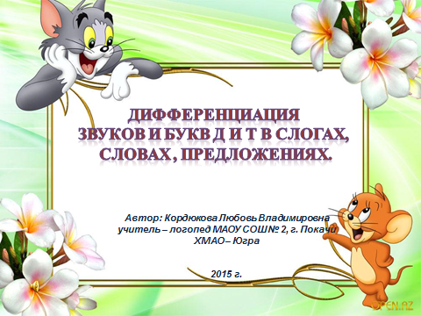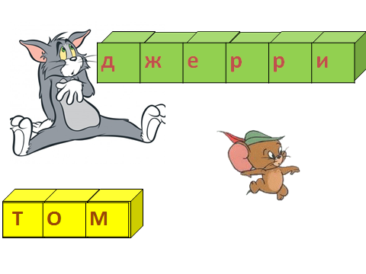

Слайд -3 Слайд – 4

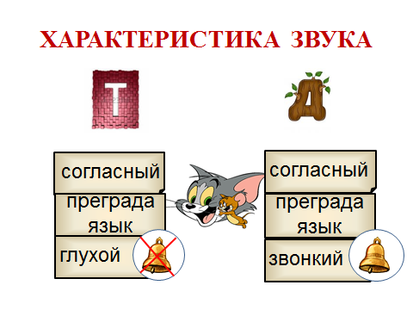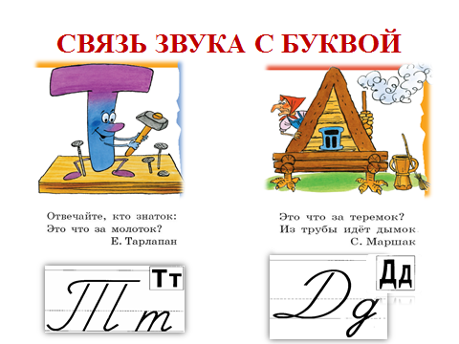

Слайд - 4 Слайд – 5

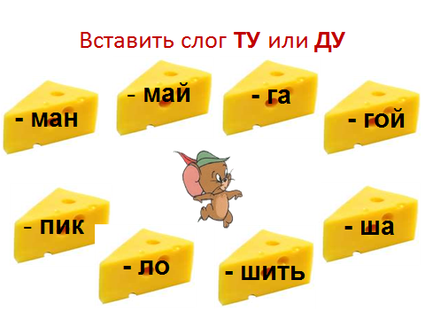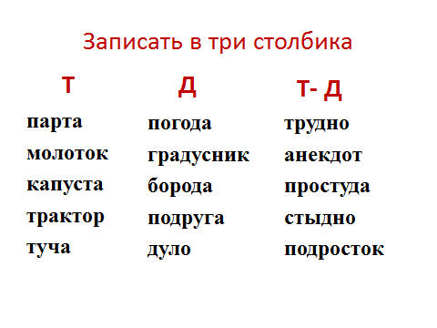

Слайд – 6 Слайд - 7

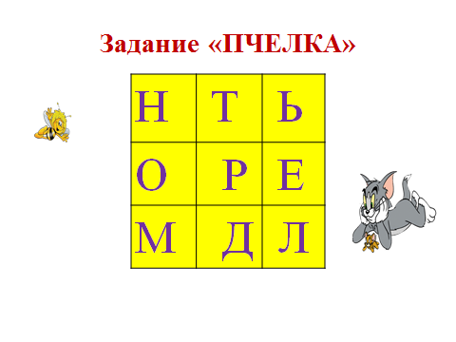
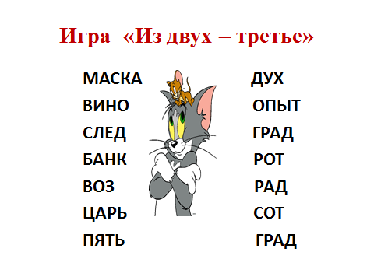
Слайд – 8 Слайд - 9
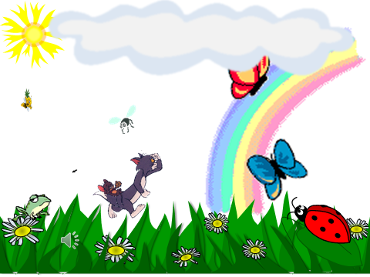
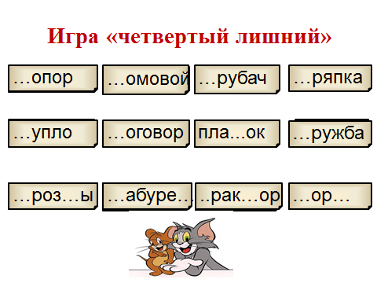

Слайд – 10 Слайд - 11

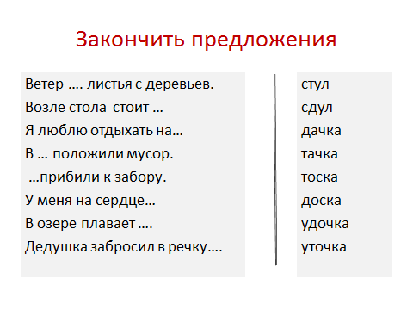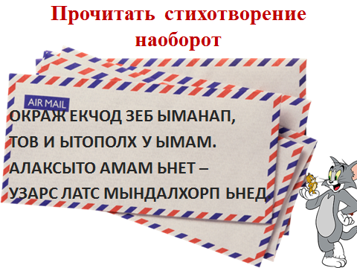

Слайд – 12 Слайд - 13

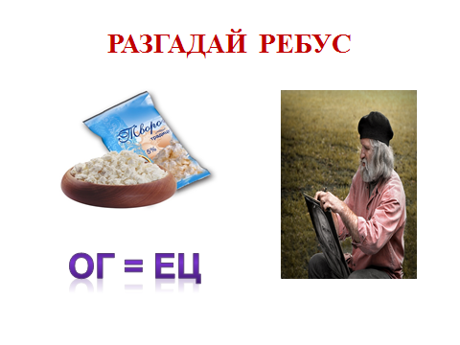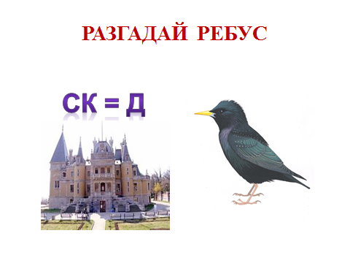

Слайд – 14 Слайд - 15

